Semaine 2 : Soustraire des nombres décimaux
Jour 3 | Entraînement-réinvestissement  « soustraire des nombres décimaux »
Nous avons appris comment soustraire des nombres décimaux.
Aujourd’hui, nous allons nous entraîner pour bien maîtriser ce que nous avons appris.
Je cherche : 15 mn

Résous le problème ci-dessous.

J’avais 35,78 € dans mon porte-monnaie.
J’ai dépensé 3, 21€. Combien me reste-t-il ?
………………………………………………………………………………………………………………………………………
………………………………………………………………………………………………………………………………………
………………………………………………………………………………………………………………………………………
………………………………………………………………………………………………………………………………………

Regarde la vidéo suivante de 8 mn 55 s à 14 mn 12 s en cliquant ici.

Si tu ne peux pas voir la vidéo, regarde la correction.

Je m’entraîne : 15 mn

Clique ici pour accéder à l’exercice.

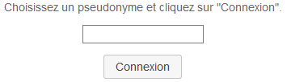 Ecris la première lettre de ton prénom et clique sur « connexion ».

Trouve ce cadre.
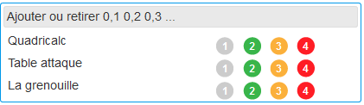

Puis clique sur « quadricalc » ou « table attaque » selon ton choix.
Commence par le niveau 1.
Si tu trouves ce jeu trop facile, tu peux passer au niveau 2 (ou au niveaux 3 et 4 !).
Tu peux faire plusieurs parties.

Si tu ne peux pas accéder à ce site, complète le tableau suivant :

Quadricalc | Table attaque
8 + 0,6 = …………..  4 – 0,2 = …………..  4+ 0,5 = …………..  8 – 0,5 = …………..  2 + 0,4 = …………..  6 – 0,2 = …………..  7 – 0,4 = …………..  9 + 0,3 = …………..  8 – 0,4 = …………..  9 – 0,1 = ………….. | 8 + 0,7 = …………..  6 – 0,2 = …………..  6 – 0,9 = …………..  5 + 0,6 = …………..  5 – 0,8 = …………..  3 + 0,7 = …………..  3 – 0,3 = …………..  9 – 0,4 = …………..  2 – 0,5 = …………..  7 – 0,1 = …………..

Quand tu as terminé, tu peux regarder la correction pour vérifier tes réponses.

